LAPORAN UJIAN TENGAH SEMESTER
MILESTONE 1 PROYEK MACHINE LEARNING
DETEKSI ANOMALI PADA KONDISI
DAN PARAMETER PROSES PRODUKSI
MENGGUNAKAN DATASET AI4I 2020
PREDICTIVE MAINTENANCE
Project ID: B11
Disusun oleh:
Josua Christian Dachi 231112624
Andrew Samuel 231112435
NOVEMBER 2026

ABSTRAK
Kegagalan mesin pada proses pemesinan jarang terjadi dan mahal untuk diberi label, sehingga deteksi anomali yang mempelajari kondisi normal merupakan alternatif yang realistis bagi klasifikasi berlabel. Laporan Milestone 1 ini merumuskan deteksi machine failure pada dataset sintetis AI4I 2020 Predictive Maintenance (10.000 siklus, 3,39% gagal) sebagai masalah deteksi anomali. Data dibagi secara stratified 60/20/20 dan seluruh eksperimen diulang pada lima seed, dengan PR-AUC sebagai metrik utama. Dua baseline (skor acak dan Z-score maksimum) dibandingkan dengan enam kandidat classical machine learning: Mahalanobis, PCA reconstruction, Isolation Forest, Local Outlier Factor, One-Class SVM, dan autoencoder MLP, pada dua set fitur (mentah dan dengan tiga fitur turunan berbasis domain) serta dua skenario pelatihan (tanpa label dan hanya data normal). Fitur turunan meningkatkan PR-AUC rata-rata sebesar +0,053 dan pelatihan pada data normal sebesar +0,049, dengan efek terbesar pada LOF dan One-Class SVM. Kandidat terbaik sementara, ensemble rata-rata peringkat One-Class SVM dan LOF, mencapai PR-AUC uji 0,486 ± 0,066 dibandingkan 0,310 untuk baseline terbaik. Kegagalan daya (PWF) dan overstrain (OSF) terdeteksi dengan baik (recall 0,90 dan 0,78), sedangkan kegagalan keausan pahat, acak, dan—di luar dugaan—pembuangan panas (HDF) sulit dideteksi. Temuan ini menjadi dasar rencana pengembangan menuju UAS.
Kata kunci: deteksi anomali, pemeliharaan prediktif, data tidak seimbang, One-Class SVM, Local Outlier Factor, PR-AUC

DAFTAR ISI
BAB I – PENDAHULUAN 1
1.1 Latar Belakang 1
1.2 Rumusan Masalah 1
1.3 Tujuan dan Target Luaran 1
1.4 Pertanyaan Penelitian dan Hipotesis 2
1.5 Pendekatan Machine Learning 2
1.6 Definisi dan Batasan 2
BAB II – DATASET DAN PEMAHAMAN DATA 4
2.1 Sumber Dataset 4
2.2 Struktur dan Deskripsi Fitur 4
2.3 Target dan Distribusi Label 5
2.4 Kualitas Data 5
2.5 Verifikasi Aturan Pembangkitan Kegagalan 6
BAB III – EKSPLORASI DATA DAN TEMUAN AWAL 7
3.1 Distribusi Fitur: Normal vs. Gagal 7
3.2 Korelasi 8
3.3 Pencilan dan Ukuran Efek 8
3.4 Ringkasan Temuan Awal 10
BAB IV – METODOLOGI 11
4.1 Preprocessing 11
4.2 Rekayasa Fitur Awal 11
4.3 Baseline 12
4.4 Model Kandidat Awal 13
4.5 Rancangan Evaluasi 13
BAB V – HASIL DAN ANALISIS AWAL 15
5.1 Hasil Baseline 15
5.2 Perbandingan Model Kandidat dengan Hiperparameter Bawaan 16
5.3 Ablasi Fitur dan Skenario (RQ1, RQ2) 17
5.4 Penyetelan Hiperparameter Awal 18
5.5 Ensemble dan Kandidat Terbaik Sementara 19
5.6 Tabel Hasil Eksperimen Awal 21
5.7 Analisis Galat Awal (RQ3) 22
5.8 Kepentingan Fitur 23
5.9 Keterbatasan 24
BAB VI – DOKUMENTASI DAN RENCANA PENGEMBANGAN 25
6.1 Dokumentasi dan Reproduksibilitas 25
6.2 Rencana Pengembangan Menuju UAS 25
BAB VII – KESIMPULAN 27
DAFTAR PUSTAKA 28
LAMPIRAN A – PENELUSURAN HASIL 31

BAB I – PENDAHULUAN

1.1 Latar Belakang
Pada proses pemesinan (milling), suhu udara, suhu proses, kecepatan putar spindel, torsi, dan keausan pahat berubah terus-menerus selama produksi. Kegagalan mesin—pahat aus atau patah, panas yang tidak terbuang, atau beban daya di luar batas—menimbulkan downtime tak terjadwal, produk cacat, dan biaya perbaikan. Pemeliharaan prediktif berusaha mendeteksi kondisi berisiko sebelum kegagalan terjadi, sehingga perawatan dapat dijadwalkan berdasarkan kondisi mesin, bukan interval tetap [1], [2]. Tinjauan literatur menunjukkan bahwa machine learning makin banyak dipakai untuk tujuan ini dalam konteks Industri 4.0 [3], [4].
Di pabrik nyata, kejadian gagal bersifat langka dan mahal untuk diberi label: setiap label membutuhkan inspeksi atau catatan kerusakan. Data dengan kelas minoritas yang sangat kecil juga membuat klasifikasi standar cenderung bias ke kelas mayoritas [5], sehingga pendekatan klasifikasi berlabel sulit diterapkan sejak awal. Deteksi anomali menawarkan alternatif: model mempelajari seperti apa kondisi proses yang normal, lalu menandai siklus yang menyimpang [6]–[8]. Proyek ini menguji seberapa jauh pendekatan tersebut dapat menangkap kegagalan mesin pada dataset AI4I 2020 Predictive Maintenance.

1.2 Rumusan Masalah
Bagaimana mendeteksi kondisi proses produksi yang anomali (yang berujung machine failure) dari parameter proses—suhu udara, suhu proses, kecepatan putar, torsi, keausan pahat, dan tipe produk—dengan sesedikit mungkin bergantung pada label kegagalan, dan metode deteksi anomali mana yang paling andal pada data yang sangat tidak seimbang?

1.3 Tujuan dan Target Luaran
- Membangun pipeline deteksi anomali yang menghasilkan skor anomali per siklus proses (target luaran), yang dapat diubah menjadi alarm melalui sebuah ambang.
- Membandingkan baseline sederhana dengan beberapa model kandidat dari keluarga yang berbeda (statistik, jarak/kepadatan, pohon, kernel, rekonstruksi).
- Mengukur pengaruh fitur turunan berbasis pengetahuan domain dan skenario pelatihan (tanpa label vs. hanya data normal).
- Mengidentifikasi jenis kegagalan yang dapat dan tidak dapat dideteksi dari parameter proses.

1.4 Pertanyaan Penelitian dan Hipotesis
Tabel 1. Pertanyaan penelitian dan hipotesis awal
Kode | Pertanyaan | Hipotesis awal
RQ1 | Apakah fitur turunan (selisih suhu, daya, keausan × torsi) meningkatkan deteksi? | H1: Ya, karena aturan kegagalan pada dokumentasi dataset dinyatakan dalam besaran-besaran tersebut.
RQ2 | Apakah melatih hanya pada data normal lebih baik daripada melatih pada semua data tanpa label? | H2: Ya, sedikit lebih baik, karena data latih tidak terkontaminasi anomali.
RQ3 | Jenis kegagalan mana yang sulit dideteksi? | H3: TWF (sebagian acak) dan RNF (acak murni) sulit; PWF, HDF, OSF lebih mudah.

1.5 Pendekatan Machine Learning
Masalah dirumuskan sebagai deteksi anomali (unsupervised dan semi-supervised/novelty detection) dengan pendekatan classical machine learning menggunakan scikit-learn [9]. Pada novelty detection, model dilatih hanya pada data normal lalu dipakai untuk menilai data baru [7]. Setiap model menghasilkan skor kontinu (makin besar makin anomali). Dua skenario pelatihan dibandingkan: unsup (seluruh data fit tanpa label) dan semi (hanya baris normal pada data fit). Label machine_failure hanya digunakan untuk evaluasi, untuk memilih baris normal pada skenario semi, dan untuk menghitung proporsi kegagalan yang dipakai sebagai ambang.

1.6 Definisi dan Batasan
- Unit analisis: satu baris = satu siklus proses; baris diperlakukan independen.
- Anomali didefinisikan sebagai machine_failure = 1. Kolom TWF, HDF, PWF, OSF, dan RNF adalah komponen penyusun label sehingga dikeluarkan dari fitur (mencegah kebocoran label); UDI dan Product ID dikeluarkan karena hanya pengenal.
- Biaya kesalahan: false negative (kegagalan lolos) menyebabkan downtime dan kerusakan, umumnya paling mahal; false positive (alarm palsu) menyebabkan inspeksi yang tidak perlu.
- Lingkup Milestone 1: eksperimen awal hingga terpilihnya kandidat terbaik sementara. Penyetelan menyeluruh, pemilihan model final, ambang berbasis biaya, dan analisis galat lengkap dikerjakan menuju UAS (Bab VI).

BAB II – DATASET DAN PEMAHAMAN DATA

2.1 Sumber Dataset
Dataset yang digunakan adalah AI4I 2020 Predictive Maintenance Dataset [10], [11], tersedia di UCI Machine Learning Repository (id 601) dan Kaggle, dengan lisensi CC BY 4.0 sehingga boleh didistribusikan ulang dengan atribusi. Data bersifat sintetis: dibangkitkan untuk mencerminkan data pemeliharaan prediktif industri, dengan aturan pembangkitan kegagalan yang didokumentasikan oleh pembuatnya.

2.2 Struktur dan Deskripsi Fitur
Dataset terdiri atas 10.000 observasi dan 14 kolom: 2 pengenal, 1 fitur kategorikal, 5 fitur numerik, 1 label kegagalan, dan 5 label mode kegagalan. Satu observasi adalah satu siklus proses pemesinan. Tabel 2 merangkum peran setiap kolom dan Tabel 3 statistik deskriptif fitur numerik.
Tabel 2. Deskripsi kolom dataset AI4I 2020
Kolom | Arti | Tipe / satuan | Peran
UDI, Product ID | pengenal baris dan produk | int / teks | dibuang
Type | varian kualitas produk L (50%), M (30%), H (10%) | kategorikal | fitur (ordinal)
Air temperature | suhu udara | K | fitur
Process temperature | suhu proses (≈ suhu udara + 10 K + derau) | K | fitur
Rotational speed | kecepatan putar | rpm | fitur
Torque | torsi | Nm | fitur
Tool wear | keausan pahat (lama pemakaian) | menit | fitur
Machine failure | 1 jika siklus gagal | biner | label evaluasi
TWF, HDF, PWF, OSF, RNF | lima mode kegagalan | biner | hanya analisis galat

Tabel 3. Statistik deskriptif fitur numerik (n = 10.000)
Fitur | Rerata | Std | Min | Q1 | Median | Q3 | Maks
air_temp | 300,00 | 2,00 | 295,30 | 298,30 | 300,10 | 301,50 | 304,50
proc_temp | 310,01 | 1,48 | 305,70 | 308,80 | 310,10 | 311,10 | 313,80
rpm | 1538,78 | 179,28 | 1168,00 | 1423,00 | 1503,00 | 1612,00 | 2886,00
torque | 39,99 | 9,97 | 3,80 | 33,20 | 40,10 | 46,80 | 76,60
tool_wear | 107,95 | 63,65 | 0,00 | 53,00 | 108,00 | 162,00 | 253,00

2.3 Target dan Distribusi Label
Hanya 339 dari 10.000 siklus (3,39%) yang gagal. Model yang selalu memprediksi "normal" sudah memiliki akurasi 96,6% tanpa mendeteksi satu pun kegagalan, sehingga akurasi tidak bermakna untuk masalah ini. Jumlah per mode kegagalan: HDF 115, OSF 98, PWF 95, TWF 46, dan RNF 19; sebanyak 24 baris memiliki lebih dari satu mode aktif. Rasio kegagalan juga berbeda per tipe produk (Tabel 4).
Tabel 4. Rasio kegagalan per tipe produk
Tipe | Jumlah siklus | Jumlah gagal | Rasio gagal
H | 1.003 | 21 | 2,09%
L | 6.000 | 235 | 3,92%
M | 2.997 | 83 | 2,77%

2.4 Kualitas Data
Pemeriksaan kualitas (notebook sel 2.2–2.3) menunjukkan tidak ada nilai hilang, tidak ada baris duplikat, dan tidak ada Product ID ganda. Pemeriksaan kewajaran fisik juga lolos seluruhnya: suhu proses selalu lebih tinggi dari suhu udara, torsi dan kecepatan putar selalu positif, keausan tidak pernah negatif, dan Type hanya bernilai L, M, atau H.
Masalah kualitas yang ditemukan ada pada konsistensi label: 9 baris berlabel machine_failure = 1 tanpa satu pun mode aktif, dan 18 baris memiliki mode aktif tetapi machine_failure = 0—seluruh 18 baris tersebut adalah RNF. Total 27 baris (0,27%) tidak konsisten. Pada Milestone 1 label machine_failure dipakai apa adanya dan hal ini dicatat sebagai keterbatasan; perlakuan khususnya dijadwalkan untuk UAS.

2.5 Verifikasi Aturan Pembangkitan Kegagalan
Karena data sintetis, aturan pembangkitan mode kegagalan yang didokumentasikan pembuatnya [10] dapat diverifikasi langsung terhadap data (notebook sel 2.4). Daya dihitung sebagai torsi × rpm × 2π/60 (watt).
Tabel 5. Verifikasi aturan mode kegagalan terhadap label
Mode | Aturan dokumentasi | Aturan terpenuhi | Label = 1 | Keduanya
HDF | selisih suhu < 8,6 K dan rpm < 1380 | 115 | 115 | 115
PWF | daya < 3.500 W atau > 9.000 W | 95 | 95 | 95
OSF | keausan × torsi > 11.000/12.000/13.000 minNm (L/M/H) | 98 | 98 | 98
TWF | keausan 200–240 menit (hanya jendela peluang) | 790 | 46 | 43
RNF | acak, peluang 0,1% per siklus | – | 19 | –

HDF, PWF, dan OSF cocok 100% dengan aturannya, sedangkan TWF hanya berupa jendela peluang (hanya 46 dari 790 baris di jendela tersebut yang benar-benar gagal) dan RNF acak murni. Dari sini sudah dapat diduga bahwa TWF dan RNF akan sulit dideteksi dari parameter proses.

BAB III – EKSPLORASI DATA DAN TEMUAN AWAL

3.1 Distribusi Fitur: Normal vs. Gagal
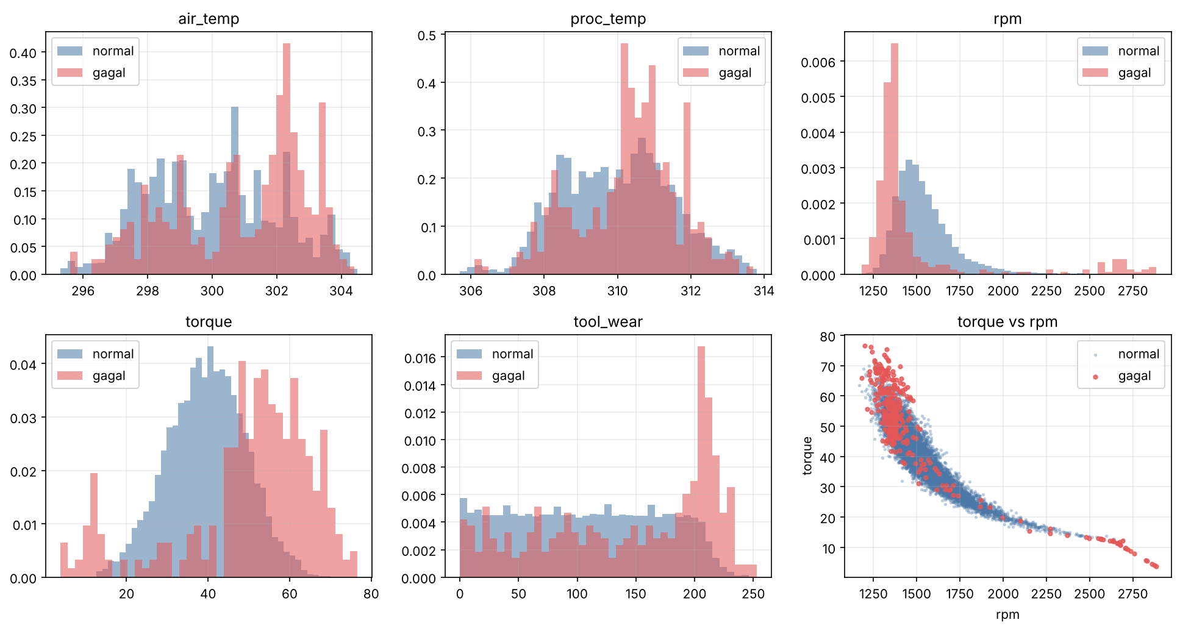
Gambar 1. Distribusi fitur numerik untuk siklus normal dan gagal (histogram ternormalisasi) serta sebaran torsi terhadap rpm
Gambar 1 memperlihatkan bahwa siklus gagal tidak tersebar merata. Kecepatan putar: 64% siklus gagal memiliki rpm < 1380, dibandingkan hanya 12% pada siklus normal; ada pula kelompok kecil kegagalan pada rpm sangat tinggi (> 2.000, 33 kasus). Torsi: 62% siklus gagal memiliki torsi > 50 Nm (vs. 14% siklus normal), tetapi ada kelompok kecil pada torsi sangat rendah (< 20 Nm, 34 kasus). Panel torsi–rpm menunjukkan bahwa kedua kelompok itu berada di dua ujung kurva daya, yaitu daerah kegagalan PWF. Keausan pahat: 36% siklus gagal memiliki keausan ≥ 200 menit, dibandingkan 7% pada siklus normal (TWF dan OSF). Suhu udara siklus gagal sedikit lebih tinggi (rerata 300,89 K vs. 299,97 K), terutama pada HDF (rerata 302,56 K), konsisten dengan kegagalan pembuangan panas saat selisih suhu kecil. Proporsi dan jumlah pada paragraf ini dicetak pada notebook sel 2.6b.

3.2 Korelasi
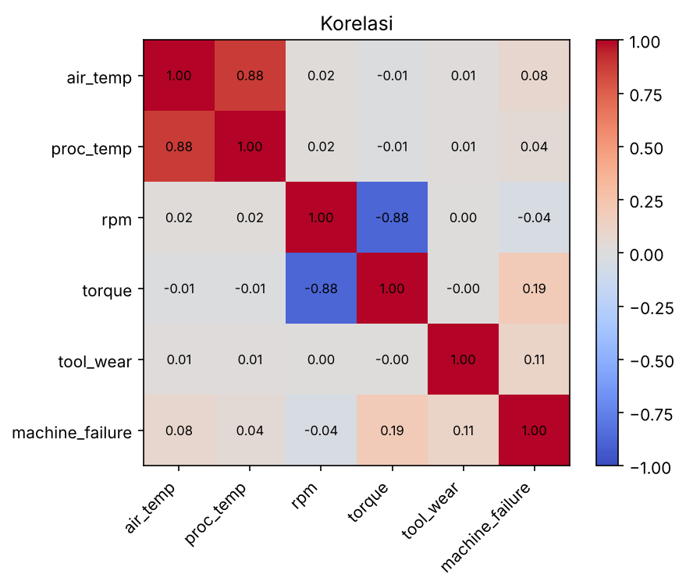
Gambar 2. Matriks korelasi Pearson antar-fitur numerik dan label
Terdapat dua pasangan berkorelasi kuat: rpm–torsi (−0,88) dan suhu udara–suhu proses (0,88). Korelasi linear setiap fitur dengan label lemah (|r| ≤ 0,19; tertinggi torsi 0,19 dan keausan 0,11). Artinya kegagalan tidak dapat dipisahkan oleh satu fitur secara linear, melainkan oleh kombinasi fitur. Temuan ini menjadi alasan memakai detektor multivariat dan membentuk fitur turunan yang menggabungkan fitur-fitur tersebut.

3.3 Pencilan dan Ukuran Efek
Pencilan diidentifikasi dengan aturan 1,5 × IQR (interquartile range) [12], sedangkan keterpisahan setiap fitur antara kelas normal dan gagal diukur dengan ukuran efek Cohen's d, yaitu selisih rerata dibagi simpangan baku gabungan [13].
Tabel 6. Pencilan menurut aturan IQR (1,5 × IQR) dan rasio gagal di antara pencilan
Fitur | Jumlah pencilan | Persen data | Rasio gagal pada pencilan
air_temp | 0 | 0,00% | –
proc_temp | 0 | 0,00% | –
rpm | 418 | 4,18% | 8,4%
torque | 69 | 0,69% | 89,9%
tool_wear | 0 | 0,00% | –
Rasio gagal keseluruhan = 3,4%. Pencilan torsi 26 kali lebih mungkin gagal daripada rata-rata.
Pencilan statistik di sini bukan kesalahan data: 69 pencilan torsi memiliki rasio gagal 89,9%, dan 418 pencilan rpm memiliki rasio gagal 8,4% (2,5 kali rata-rata). Pencilan justru merupakan sinyal anomali yang ingin dideteksi, sehingga tidak dihapus pada tahap preprocessing.
Tabel 7. Ukuran efek (Cohen's d) fitur mentah dan turunan, diurutkan menurut |d|
Fitur | Rerata normal | Rerata gagal | Cohen's d
torque | 39,63 | 50,17 | 1,077
wear_torque | 4.213,84 | 7.187,94 | 1,072
power_w | 6.244,55 | 7.282,82 | 0,988
temp_diff | 10,02 | 9,40 | -0,621
tool_wear | 106,69 | 143,78 | 0,586
air_temp | 299,97 | 300,89 | 0,458
rpm | 1.540,26 | 1.496,49 | -0,244
type_ord | 0,50 | 0,37 | -0,203
proc_temp | 310,00 | 310,29 | 0,199

Pemisah terkuat adalah torque (d = 1,077), wear_torque (1,072), dan power_w (0,988). Dua dari tiga fitur teratas adalah fitur turunan (Bab IV), memberi dukungan awal untuk H1. Fitur rpm memiliki |d| kecil (0,244) karena kegagalan terjadi di kedua ujungnya (rpm rendah dan rpm sangat tinggi), sehingga rata-ratanya saling menetralkan—efek yang tidak terlihat oleh ukuran berbasis rerata.

3.4 Ringkasan Temuan Awal
- Data sangat tidak seimbang (3,39% gagal) → evaluasi harus berbasis kurva precision–recall, bukan akurasi.
- Kualitas data baik (tanpa nilai hilang/duplikat, lolos cek fisik); satu-satunya masalah adalah 27 label tidak konsisten.
- Kegagalan terletak pada kombinasi dan ujung-ujung distribusi (daya ekstrem, keausan × torsi tinggi, rpm rendah dengan selisih suhu kecil) → mendukung pemakaian detektor multivariat dan fitur turunan.
- Pencilan adalah sinyal, bukan derau → tidak dibuang.
- TWF dan RNF tidak memiliki aturan deterministik → diperkirakan sulit dideteksi.
Catatan: statistik EDA pada bab ini dihitung pada seluruh data (termasuk bagian yang kemudian menjadi data uji). Statistik ini hanya dipakai untuk memahami data dan merancang fitur; tidak ada statistik dari data uji yang dipakai untuk melatih model, menormalisasi, atau memilih ambang.

BAB IV – METODOLOGI

4.1 Preprocessing
Tabel 8. Langkah preprocessing dan alasannya
Langkah | Alasan
Normalisasi nama kolom (mis. Air temperature [K] → air_temp) | konsistensi penamaan di kode
Membuang uid, product_id | pengenal, tidak membawa informasi proses; mencegah model menghafal baris
Mengeluarkan TWF, HDF, PWF, OSF, RNF dari fitur | komponen penyusun label → kebocoran label; diperiksa dengan assert di kode
type dikodekan ordinal: L = 0, M = 1, H = 2 | tipe adalah tingkatan kualitas (rendah–sedang–tinggi), sehingga urutannya bermakna
Tidak ada imputasi atau penghapusan baris | tidak ada nilai hilang/duplikat; pencilan adalah sinyal anomali (Bab III)
Standardisasi (StandardScaler) di-fit hanya pada data fit | semua detektor berbasis jarak/varians dan satuan fitur sangat berbeda (K, rpm, Nm, menit, W)

Pencegahan data leakage. Kebocoran data terjadi bila informasi yang tidak akan tersedia saat prediksi ikut masuk ke pelatihan atau pemilihan model, sehingga kinerja terlihat lebih baik daripada sebenarnya [14]. Langkah yang diambil: (1) Kolom mode kegagalan tidak pernah masuk fitur; (2) scaler di-fit hanya pada data fit untuk setiap seed lalu diterapkan ke validasi dan uji (fungsi get_data, sel 3.2); (3) pada skenario semi, baris normal dipilih hanya dari data fit; (4) ambang alarm ditentukan dari skor validasi, tidak dari data uji; (5) seluruh pemilihan konfigurasi, hiperparameter, dan kandidat memakai PR-AUC validasi, sedangkan data uji hanya untuk pelaporan. Fitur turunan dihitung per baris tanpa statistik agregat, sehingga tidak membocorkan informasi antar-bagian data.

4.2 Rekayasa Fitur Awal
Tiga fitur turunan dibentuk berdasarkan pengetahuan domain fisika pemesinan dan dokumentasi dataset [10] (notebook sel 2.7):
Tabel 9. Fitur turunan
Fitur | Rumus | Alasan dan dampak yang diharapkan
temp_diff | proc_temp − air_temp (K) | selisih suhu kecil berarti panas sulit dibuang (HDF)
power_w | torque × rpm × 2π/60 (W) | daya mekanik; kegagalan PWF terjadi di luar 3.500–9.000 W, sehingga kegagalan di dua ujung kurva torsi–rpm menjadi ekstrem pada satu sumbu
wear_torque | tool_wear × torque (min·Nm) | beban kumulatif pada pahat; mendekati syarat OSF

Dua set fitur dibandingkan: RAW (6 fitur: type_ord, air_temp, proc_temp, rpm, torque, tool_wear) dan ENG (RAW + 3 fitur turunan = 9 fitur). Dampak yang diharapkan adalah meningkatnya keterpisahan kelas gagal—sudah terlihat dari Cohen's d (Tabel 7)—dan meningkatnya PR-AUC model, yang diuji secara terkontrol pada ablasi E1 (Bab V). Perlu dicatat bahwa temp_diff adalah kombinasi linear dua fitur lain sehingga tidak menambah informasi bagi model linear (Mahalanobis, PCA), tetapi mengubah geometri ruang fitur bagi model berbasis jarak/kepadatan.

4.3 Baseline
- Acak: skor dari distribusi uniform. PR-AUC yang diharapkan ≈ proporsi kelas gagal (0,034) dan ROC-AUC ≈ 0,5; berfungsi sebagai pemeriksaan kewajaran mesin evaluasi.
- Z-score maks: skor = nilai |z| terbesar di antara semua fitur terstandardisasi. Ini adalah aturan pemantauan klasik berbasis statistik [6] ("alarm jika ada sensor yang menyimpang jauh dari rata-rata") yang tidak memerlukan pelatihan. Model kandidat harus mengalahkan baseline ini, bukan hanya skor acak, agar kompleksitasnya dapat dibenarkan.

4.4 Model Kandidat Awal
Enam kandidat dipilih untuk mewakili keluarga deteksi anomali dengan asumsi bentuk data yang berbeda, semuanya tersedia di scikit-learn [9] (Tabel 10). Hiperparameter awal memakai nilai bawaan yang umum.
Tabel 10. Model kandidat awal
Model | Keluarga / asumsi | Skor anomali | Hiperparameter awal
Mahalanobis [15] | statistik multivariat (elips Gauss) | jarak Mahalanobis | –
PCA reconstruction [16], [17] | subruang linear | galat rekonstruksi kuadrat | n_components = 0,95
Isolation Forest [18] | isolasi berbasis pohon acak | −score_samples | 300 pohon, max_samples = auto
LOF (novelty) [19] | kepadatan lokal | −score_samples | n_neighbors = 35
One-Class SVM [20] | batas kernel RBF | −score_samples | nu = 0,05, gamma = scale
Autoencoder (MLP) [21], [22] | rekonstruksi non-linear (MLPRegressor) | rerata galat kuadrat | lapisan (16, 3, 16), alpha = 10⁻⁴

4.5 Rancangan Evaluasi
Pembagian data. Data dibagi secara stratified menurut machine_failure menjadi 60% fit (6.000 baris), 20% validasi (2.000), dan 20% uji (2.000); proporsi gagal di ketiga bagian sama (3,38–3,40%). Pada skenario semi, model dilatih pada ±5.797 baris normal dari bagian fit.
Tabel 11. Peran setiap bagian data
Bagian | Ukuran | Dipakai untuk
fit | 60% (6.000) | melatih model (unsup: semua baris; semi: hanya baris normal) dan fit scaler
validasi | 20% (2.000) | menetapkan ambang dan memilih konfigurasi, hiperparameter, serta kandidat
uji | 20% (2.000) | pelaporan akhir saja; tidak dipakai untuk keputusan apa pun

Stabilitas. Seluruh eksperimen diulang pada 5 seed pembagian data (42–46); hasil dilaporkan sebagai rata-rata ± simpangan baku. Perbandingan antar-kondisi (ablasi) dilakukan berpasangan per seed, sehingga variasi akibat pembagian data tidak tercampur dengan efek yang diuji. Pengulangan evaluasi pada beberapa pembagian memberi estimasi kinerja yang lebih stabil daripada satu pembagian [23].
Metrik. Metrik utama adalah PR-AUC (Average Precision), karena pada data sangat tidak seimbang kurva precision–recall lebih informatif daripada ROC [24], [25] dan tidak bergantung pada ambang. PR-AUC juga lazim dipakai untuk mengevaluasi detektor pencilan tanpa supervisi [26]. Metrik pendamping: ROC-AUC, serta precision, recall, dan F1 pada ambang tertentu. Akurasi tidak dipakai karena menyesatkan pada data tidak seimbang [5].
Ambang. Ambang alarm ditetapkan pada persentil ke-(1 − p) skor validasi, dengan p = proporsi kegagalan pada data latih (≈ 3,39%). Dengan demikian model menghasilkan alarm pada kira-kira 3,4% siklus. Ambang ditentukan tanpa melihat data uji.
Prosedur pemilihan. (1) Semua kombinasi 2 set fitur × 2 skenario × 8 model × 5 seed dijalankan; (2) konfigurasi (fitur, skenario) dipilih dengan rata-rata PR-AUC validasi; (3) pada konfigurasi terpilih dilakukan penyetelan awal (grid kecil) dan ensemble rata-rata peringkat; (4) kandidat terbaik sementara dipilih dengan PR-AUC validasi.

BAB V – HASIL DAN ANALISIS AWAL

5.1 Hasil Baseline
Tabel 12. Kinerja baseline pada data uji (rata-rata 5 seed)
Baseline | Fitur | Skenario | PR-AUC | ROC-AUC | F1
Acak | ENG | semi | 0,042 ± 0,011 | 0,493 | 0,050
Acak | ENG | unsup | 0,042 ± 0,011 | 0,493 | 0,050
Acak | RAW | semi | 0,042 ± 0,011 | 0,493 | 0,050
Acak | RAW | unsup | 0,042 ± 0,011 | 0,493 | 0,050
Z-score maks | ENG | semi | 0,310 ± 0,079 | 0,860 | 0,376
Z-score maks | ENG | unsup | 0,298 ± 0,077 | 0,852 | 0,358
Z-score maks | RAW | semi | 0,212 ± 0,068 | 0,781 | 0,250
Z-score maks | RAW | unsup | 0,200 ± 0,064 | 0,767 | 0,250

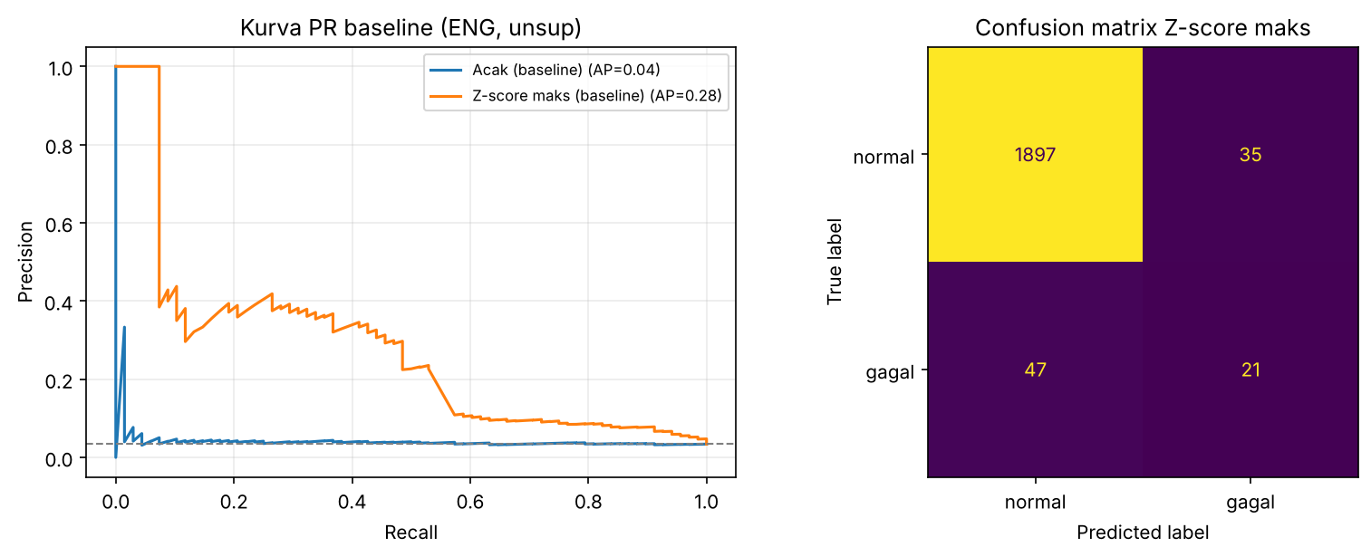
Gambar 3. Kurva PR baseline (ENG, unsup, seed 42) dan confusion matrix Z-score maks
Baseline acak memberi PR-AUC 0,042 dan ROC-AUC 0,493, sesuai teori (≈ proporsi kelas gagal dan ≈ 0,5); ini memastikan mesin evaluasi bekerja benar. Baseline Z-score maks sudah kuat: PR-AUC 0,310 pada ENG-semi, sekitar 7 kali skor acak. Dengan fitur mentah (RAW) nilainya turun ke 0,200–0,212, sehingga fitur turunan sudah membantu bahkan pada baseline. Pada confusion matrix (seed 42), Z-score maks menangkap 21 dari 68 kegagalan dengan 35 alarm palsu dari 1.932 siklus normal.

5.2 Perbandingan Model Kandidat dengan Hiperparameter Bawaan
Tabel 13. PR-AUC uji (rata-rata 5 seed) seluruh model pada empat konfigurasi
Model | RAW unsup | RAW semi | ENG unsup | ENG semi
Acak * | 0,042 | 0,042 | 0,042 | 0,042
Z-score maks * | 0,200 | 0,212 | 0,298 | 0,310
Mahalanobis | 0,268 | 0,282 | 0,327 | 0,334
PCA reconstruction | 0,281 | 0,285 | 0,250 | 0,252
Isolation Forest | 0,150 | 0,135 | 0,288 | 0,274
LOF | 0,206 | 0,340 | 0,295 | 0,464
One-Class SVM | 0,239 | 0,341 | 0,300 | 0,434
Autoencoder (MLP) | 0,049 | 0,099 | 0,047 | 0,049
* = baseline. Konfigurasi ENG-semi terpilih berdasarkan rata-rata PR-AUC validasi model non-baseline: ENG-semi 0,281; ENG-unsup 0,240; RAW-semi 0,227; RAW-unsup 0,189.
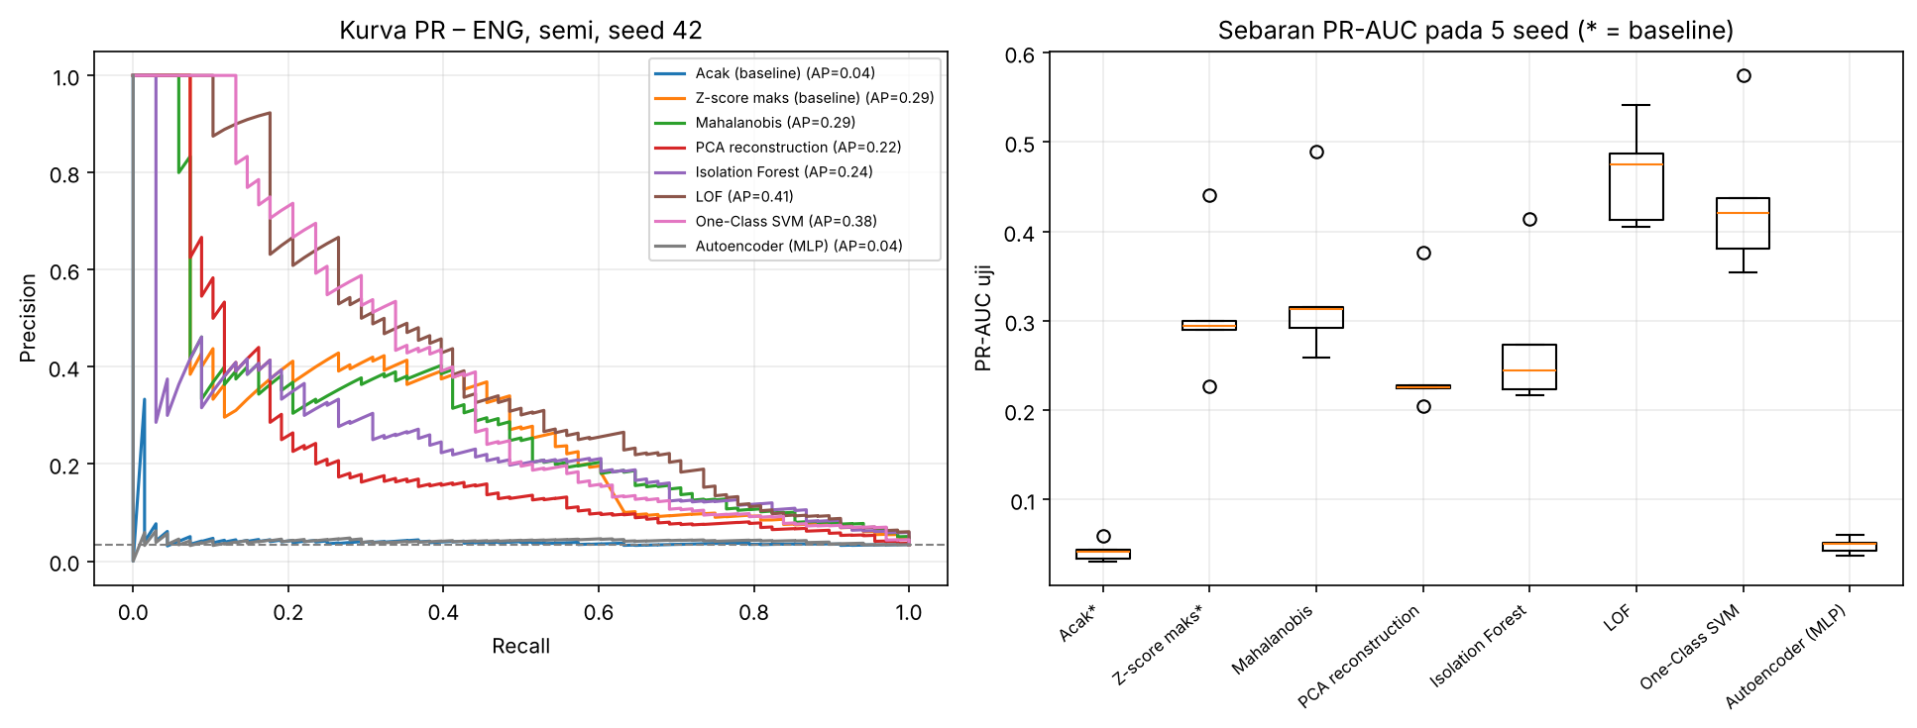
Gambar 4. Kurva PR pada konfigurasi ENG-semi (seed 42) dan sebaran PR-AUC uji pada 5 seed (* = baseline)
Pada konfigurasi terpilih (ENG-semi) dengan hiperparameter bawaan, LOF (0,464) dan One-Class SVM (0,434) jauh mengalahkan baseline Z-score maks (0,310). Mahalanobis (0,334) hanya sedikit di atas baseline, sedangkan PCA reconstruction (0,252), Isolation Forest (0,274), dan Autoencoder (0,049) kalah dari baseline. Autoencoder bawaan bahkan hampir setara skor acak—model yang lebih kompleks tidak otomatis lebih baik.
ROC-AUC dapat menyesatkan pada data ini: Isolation Forest memiliki ROC-AUC 0,871, hampir sama dengan Mahalanobis (0,876), tetapi PR-AUC-nya lebih rendah (0,274 vs 0,334). ROC-AUC terlihat bagus karena didominasi kelas normal yang sangat banyak; ini mengonfirmasi pemilihan PR-AUC sebagai metrik utama, sejalan dengan [24], [25]. Sebaran antar-seed juga lebar (mis. LOF 0,41–0,54), dan seed 46 konsisten memberi nilai tertinggi untuk hampir semua model, sehingga perbandingan harus dilakukan berpasangan per seed.

5.3 Ablasi Fitur dan Skenario (RQ1, RQ2)
Tabel 14. Selisih PR-AUC uji berpasangan per seed (E1)
Model | ENG − RAW | menang | semi − unsup | menang
Mahalanobis | +0,055 ± 0,020 | 10/10 | +0,011 ± 0,009 | 8/10
PCA reconstruction | -0,032 ± 0,008 | 0/10 | +0,003 ± 0,004 | 7/10
Isolation Forest | +0,138 ± 0,032 | 10/10 | -0,014 ± 0,012 | 1/10
LOF | +0,107 ± 0,021 | 10/10 | +0,152 ± 0,026 | 10/10
One-Class SVM | +0,077 ± 0,021 | 10/10 | +0,118 ± 0,021 | 10/10
Autoencoder (MLP) | -0,026 ± 0,042 | 3/10 | +0,026 ± 0,047 | 8/10
"menang" = jumlah pasangan (5 seed × 2 skenario, atau 5 seed × 2 set fitur) dengan selisih positif. Rata-rata seluruh model: ENG − RAW = +0,053 (menang 72%); semi − unsup = +0,049 (menang 73%).
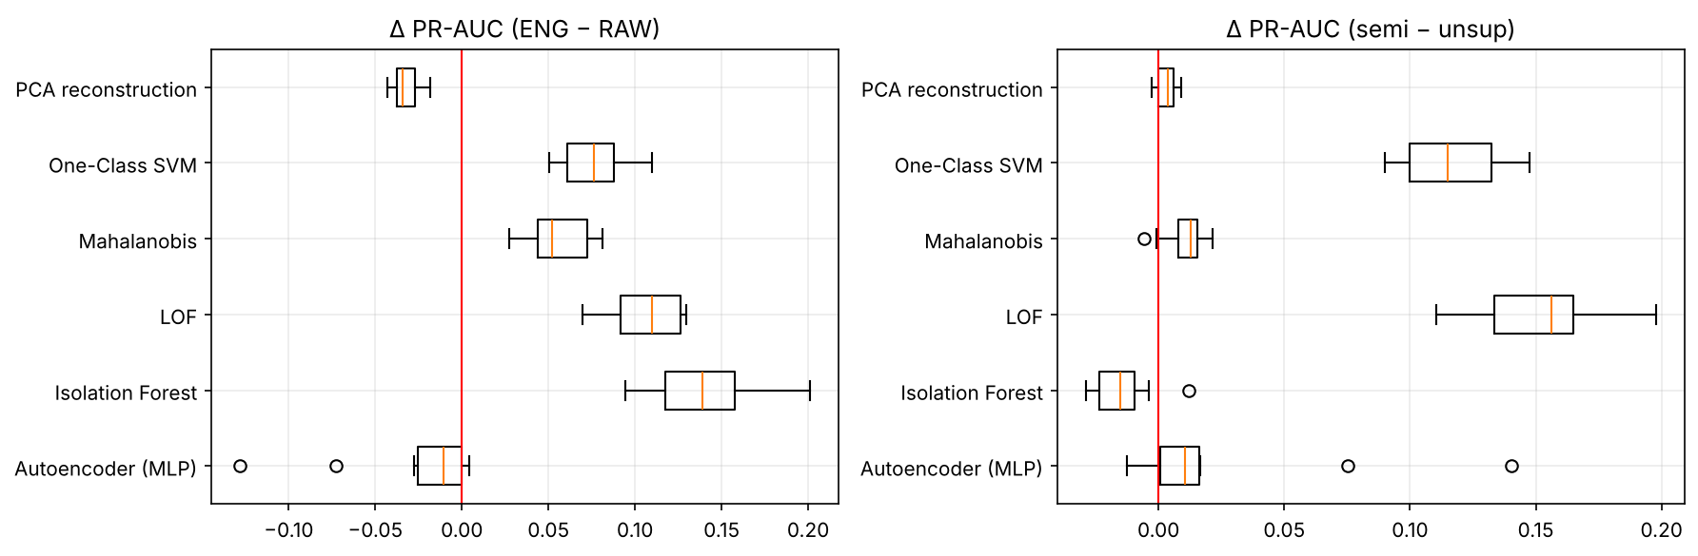
Gambar 5. Sebaran selisih PR-AUC berpasangan: ENG − RAW (kiri) dan semi − unsup (kanan)
RQ1 (fitur turunan). Fitur turunan meningkatkan PR-AUC secara konsisten (10/10 pasangan) pada Isolation Forest (+0,138), LOF (+0,107), One-Class SVM (+0,077), dan Mahalanobis (+0,055). Sebaliknya, model rekonstruksi memburuk: PCA reconstruction (−0,032, 0/10) dan Autoencoder (−0,026, 3/10). Penjelasan yang paling mungkin: fitur turunan adalah fungsi dari fitur lain, sehingga mudah direkonstruksi dan tidak memperbesar galat rekonstruksi pada siklus gagal. H1 didukung untuk model berbasis jarak, kepadatan, dan pohon, tetapi tidak untuk model rekonstruksi.
RQ2 (latih hanya data normal). Secara rata-rata H2 didukung (+0,049), tetapi efeknya tidak merata: keuntungan besar hanya pada LOF (+0,152) dan One-Class SVM (+0,118), yang kepadatan atau batas keputusannya mudah "tertarik" oleh anomali di data latih. Isolation Forest justru sedikit memburuk (−0,014, 1/10), sedangkan Mahalanobis, PCA, dan Autoencoder hampir tidak berubah. Implikasinya, label (atau setidaknya daftar siklus normal yang bersih) paling bermanfaat untuk model berbasis kepadatan dan kernel.

5.4 Penyetelan Hiperparameter Awal
Tabel 15. Penyetelan awal pada konfigurasi ENG-semi (E2; kriteria: PR-AUC validasi)
Model | Parameter terbaik | Val bawaan | Val setelan | Uji bawaan | Uji setelan
PCA reconstruction | n_components: 0,99 | 0,236 | 0,302 | 0,252 | 0,334
Isolation Forest | max_samples: 1024, max_features: 0,5 | 0,230 | 0,307 | 0,274 | 0,349
LOF | n_neighbors: 35 | 0,454 | 0,454 | 0,464 | 0,464
One-Class SVM | nu: 0,01, gamma: 0,03 | 0,422 | 0,464 | 0,434 | 0,466
Autoencoder (MLP) | hidden: (16, 6, 16), alpha: 0,0001 | 0,043 | 0,301 | 0,049 | 0,334
Grid: PCA n_components ∈ {0,7; 0,8; 0,9; 0,95; 0,99}; Isolation Forest max_samples ∈ {64, 256, 1024} × max_features ∈ {0,5; 1,0}; LOF n_neighbors ∈ {5, 10, 20, 35, 50, 100, 200}; One-Class SVM nu ∈ {0,01; 0,03; 0,05; 0,1; 0,2} × gamma ∈ {scale; 0,03; 0,1; 0,3}; Autoencoder lapisan ∈ {(16,3,16), (8,2,8), (32,4,32), (16,6,16)} × alpha ∈ {10⁻⁴; 10⁻²}. Mahalanobis tidak memiliki hiperparameter.
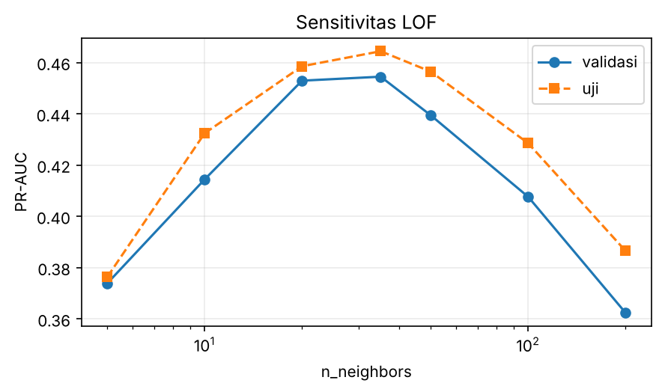
Gambar 6. Sensitivitas LOF terhadap n_neighbors (rata-rata 5 seed)
Model yang paling diuntungkan adalah Autoencoder (PR-AUC validasi 0,043 → 0,301) setelah lapisan bottleneck diperbesar dari 3 menjadi 6 neuron; kegagalannya di Subbab 5.2 disebabkan konfigurasi, bukan metodenya. Isolation Forest (0,230 → 0,307), PCA (0,236 → 0,302), dan One-Class SVM (0,422 → 0,464) juga naik. LOF tidak berubah karena n_neighbors = 35 sudah optimum; kurva sensitivitasnya berbentuk punuk (Gambar 6) dan validasi serta uji bergerak searah, menandakan pemilihan via validasi wajar. Namun lima parameter terbaik berada di tepi grid (PCA n_components, Isolation Forest max_samples dan max_features, One-Class SVM nu, Autoencoder alpha), sehingga nilai optimum mungkin berada di luar grid—grid perlu diperluas pada tahap UAS, atau diganti pencarian acak yang lebih efisien pada ruang parameter lebar [27].

5.5 Ensemble dan Kandidat Terbaik Sementara
Model hasil penyetelan diurutkan menurut PR-AUC validasi, lalu 2, 3, dan 4 model teratas digabung dengan rata-rata peringkat (rank-average) skornya. Normalisasi berbasis peringkat dipakai karena skor tiap detektor memiliki skala berbeda, dan ensemble detektor yang beragam umumnya mengurangi varians [28]. Ensemble top-2 (One-Class SVM + LOF) memperoleh PR-AUC validasi tertinggi (0,480) sehingga dipilih sebagai kandidat terbaik sementara. Kinerjanya per seed pada data uji ditunjukkan pada Tabel 16.
Tabel 16. Kinerja uji kandidat terbaik sementara (Ensemble top-2) per seed
Seed | PR-AUC | ROC-AUC | Precision | Recall | F1 | Jumlah alarm
42 | 0,442 | 0,902 | 0,411 | 0,441 | 0,426 | 73
43 | 0,487 | 0,916 | 0,492 | 0,426 | 0,457 | 59
44 | 0,505 | 0,907 | 0,463 | 0,544 | 0,500 | 80
45 | 0,412 | 0,889 | 0,377 | 0,426 | 0,400 | 77
46 | 0,585 | 0,933 | 0,466 | 0,603 | 0,526 | 88
Rerata ± std | 0,486 ± 0,066 | 0,909 | 0,442 | 0,488 | 0,462 | 75,4

Selisih Ensemble top-2 terhadap model tunggal terbaik (One-Class SVM setelan, 0,466 ± 0,071) hanya +0,020, lebih kecil dari simpangan baku antar-seed. Dengan demikian keunggulan ensemble belum dapat disimpulkan secara andal; ketiga model teratas (Ensemble top-2, One-Class SVM, LOF) praktis setara pada tahap ini. Menambah anggota ensemble (top-3, top-4) tidak meningkatkan kinerja. Status "kandidat terbaik sementara" sengaja dipakai karena pemilihan model final merupakan bagian tahap UAS.

5.6 Tabel Hasil Eksperimen Awal
Tabel 17. Ringkasan hasil eksperimen awal (validasi: hold-out stratified 60/20/20, 5 seed; fitur ENG; latih hanya data normal)
Model | PR-AUC val | PR-AUC uji | ROC-AUC uji | Precision | Recall | F1
Baseline
Acak | 0,036 ± 0,006 | 0,042 ± 0,011 | 0,493 ± 0,040 | 0,049 ± 0,007 | 0,050 ± 0,008 | 0,050 ± 0,008
Z-score maks | 0,291 ± 0,033 | 0,310 ± 0,079 | 0,860 ± 0,030 | 0,379 ± 0,083 | 0,376 ± 0,101 | 0,376 ± 0,088
Kandidat – hiperparameter bawaan
Mahalanobis | 0,298 ± 0,038 | 0,334 ± 0,090 | 0,876 ± 0,027 | 0,365 ± 0,067 | 0,382 ± 0,106 | 0,371 ± 0,079
PCA reconstruction | 0,236 ± 0,046 | 0,252 ± 0,070 | 0,792 ± 0,035 | 0,304 ± 0,068 | 0,294 ± 0,098 | 0,293 ± 0,075
Isolation Forest | 0,230 ± 0,027 | 0,274 ± 0,081 | 0,871 ± 0,024 | 0,291 ± 0,045 | 0,332 ± 0,105 | 0,306 ± 0,063
LOF | 0,454 ± 0,020 | 0,464 ± 0,056 | 0,901 ± 0,018 | 0,447 ± 0,048 | 0,503 ± 0,079 | 0,470 ± 0,052
One-Class SVM | 0,422 ± 0,029 | 0,434 ± 0,085 | 0,873 ± 0,031 | 0,408 ± 0,067 | 0,459 ± 0,081 | 0,429 ± 0,060
Autoencoder (MLP) | 0,043 ± 0,007 | 0,049 ± 0,009 | 0,613 ± 0,062 | 0,032 ± 0,021 | 0,035 ± 0,027 | 0,033 ± 0,023
Kandidat – setelan awal dan ensemble
PCA reconstruction | 0,302 ± 0,046 | 0,334 ± 0,088 | 0,841 ± 0,031 | 0,352 ± 0,078 | 0,368 ± 0,096 | 0,356 ± 0,080
Isolation Forest | 0,307 ± 0,016 | 0,349 ± 0,087 | 0,888 ± 0,027 | 0,349 ± 0,060 | 0,379 ± 0,148 | 0,354 ± 0,081
One-Class SVM | 0,464 ± 0,030 | 0,466 ± 0,071 | 0,893 ± 0,018 | 0,445 ± 0,058 | 0,468 ± 0,080 | 0,455 ± 0,064
Autoencoder (MLP) | 0,301 ± 0,070 | 0,334 ± 0,081 | 0,808 ± 0,040 | 0,353 ± 0,063 | 0,362 ± 0,090 | 0,354 ± 0,070
Ensemble top-2 ★ | 0,480 ± 0,025 | 0,486 ± 0,066 | 0,909 ± 0,016 | 0,442 ± 0,047 | 0,488 ± 0,081 | 0,462 ± 0,052
Ensemble top-3 | 0,446 ± 0,014 | 0,460 ± 0,081 | 0,907 ± 0,020 | 0,443 ± 0,060 | 0,465 ± 0,090 | 0,450 ± 0,054
Ensemble top-4 | 0,438 ± 0,021 | 0,462 ± 0,078 | 0,906 ± 0,021 | 0,446 ± 0,061 | 0,468 ± 0,102 | 0,449 ± 0,044
Nilai = rata-rata ± simpangan baku 5 seed; ★ = kandidat terbaik sementara. Precision, recall, dan F1 dihitung pada ambang persentil ke-(1 − p) skor validasi. Hiperparameter setelan: PCA n_components = 0,99; Isolation Forest max_samples = 1024, max_features = 0,5; One-Class SVM nu = 0,01, gamma = 0,03; Autoencoder lapisan (16, 6, 16), alpha = 10⁻⁴. Mahalanobis tidak memiliki hiperparameter dan LOF setelan = LOF bawaan (n_neighbors = 35), sehingga keduanya tidak diulang. Sumber: outputs/tabel_hasil_eksperimen_awal.csv.

5.7 Analisis Galat Awal (RQ3)
Tabel 18. Recall per mode kegagalan pada data uji – Ensemble top-2 (rata-rata 5 seed)
Mode | Rata-rata n per seed | Recall | Std
PWF | 17,0 | 0,895 | 0,092
OSF | 19,0 | 0,776 | 0,046
HDF | 26,8 | 0,245 | 0,148
TWF | 8,0 | 0,098 | 0,094
RNF | 4,2 | 0,029 | 0,064
Normal (tingkat alarm palsu) | 1932,0 | 0,022 | 0,004

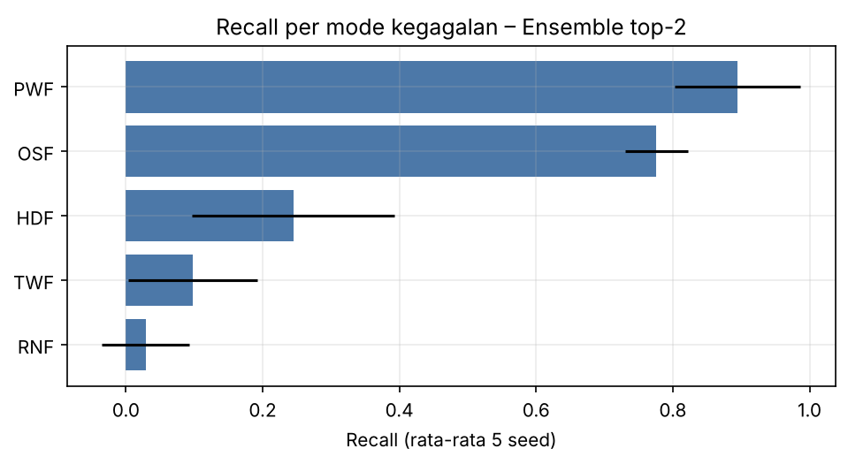
Gambar 7. Recall per mode kegagalan untuk Ensemble top-2 (rata-rata ± std 5 seed)
PWF (0,895) dan OSF (0,776) mudah dideteksi, karena keduanya didefinisikan oleh nilai ekstrem (daya di luar 3.500–9.000 W; keausan × torsi di atas batas)—tepat jenis titik yang dicari detektor anomali. TWF (0,098) dan RNF (0,029) sulit, sesuai dugaan H3: TWF hanya berupa jendela peluang dan RNF acak murni, sehingga tidak memiliki pola khas pada parameter proses.
Temuan yang tidak sesuai dugaan: HDF juga sulit (recall 0,245). Padahal aturan HDF deterministik. Penjelasannya, HDF terjadi saat dua syarat terpenuhi bersamaan (selisih suhu < 8,6 K dan rpm < 1380), sementara masing-masing nilai itu sendiri tidak ekstrem—6% siklus normal juga memiliki selisih suhu < 8,6 K. Detektor anomali menandai titik yang jauh dari massa data, bukan titik di "sudut" kombinasi tertentu. Profil galat pada seed 42 mendukung hal ini: siklus false negative (38 siklus) memiliki rata-rata rpm 1.415 dan selisih suhu 9,0 K, sedangkan siklus true positive (30 siklus) memiliki torsi (52,6 Nm) dan keausan × torsi (8.022,6) yang jauh lebih tinggi. Jadi H3 didukung sebagian.
Tabel 19. Recall dan tingkat alarm palsu (FPR) per tipe produk – Ensemble top-2
Tipe | Recall | FPR (alarm palsu)
L | 0,535 | 0,021
M | 0,372 | 0,013
H | 0,578 | 0,055

Per tipe produk, alarm palsu paling tinggi pada tipe H (5,5%) dibandingkan L (2,1%) dan M (1,3%). Tipe H hanya 10% data, sehingga nilai type_ord = 2 relatif jauh dari pusat data terstandardisasi dan siklus normal tipe H lebih mudah dianggap anomali. Hal ini menunjukkan bahwa pengodean ordinal tipe produk perlu ditinjau ulang pada tahap berikutnya (mis. model atau ambang per tipe).

5.8 Kepentingan Fitur
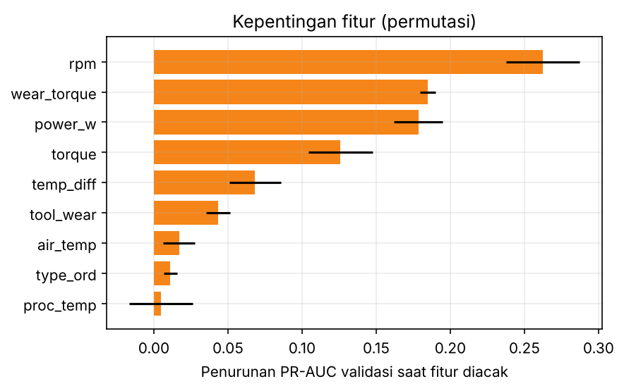
Gambar 8. Kepentingan fitur permutasi pada data validasi (One-Class SVM setelan, seed 42, 5 pengulangan)
Pada model tunggal terbaik (One-Class SVM setelan, PR-AUC validasi dasar 0,481), permutation importance [29] menunjukkan bahwa mengacak rpm menurunkan PR-AUC validasi paling besar (−0,263), diikuti wear_torque (−0,185), power_w (−0,179), dan torsi (−0,126). Dua dari tiga fitur terpenting adalah fitur turunan, konsisten dengan hasil ablasi RQ1. Berbeda dengan Cohen's d (Tabel 7), rpm menjadi fitur terpenting karena model memanfaatkan kedua ujung distribusi rpm (rendah untuk HDF/OSF, sangat tinggi untuk PWF), yang tidak tertangkap oleh selisih rerata. proc_temp hampir tidak berpengaruh (−0,005 ± 0,021), karena informasinya sudah tercakup oleh air_temp dan temp_diff.

5.9 Keterbatasan
- Data sintetis dengan aturan kegagalan yang diketahui; hasil tidak otomatis berlaku di pabrik nyata.
- Fitur turunan mengodekan aturan pembangkitan kegagalan dari dokumentasi dataset, sehingga sebagian keunggulannya adalah "kebocoran pengetahuan domain". Hal ini sah karena pengetahuan tersebut tersedia sebelum pemodelan, tetapi perlu dinyatakan secara terbuka.
- Statistik EDA (Cohen's d, verifikasi aturan) dihitung pada seluruh data, termasuk calon data uji, walaupun hanya dipakai untuk pemahaman dan desain fitur; secara ketat ini bentuk ringan kebocoran informasi [14].
- Data validasi dipakai untuk beberapa keputusan sekaligus (konfigurasi, hiperparameter, anggota ensemble, kandidat, ambang) sehingga ada risiko overfitting ke validasi [30]; data uji tetap tidak disentuh.
- Normalisasi peringkat pada ensemble memakai gabungan skor validasi dan uji tanpa label (transduktif).
- Ambang bergantung pada proporsi kegagalan dari data latih berlabel, yang di praktik belum tentu diketahui.
- Baris diperlakukan independen, padahal data asli memiliki urutan waktu dan keausan yang berevolusi.
- Penyetelan hanya pada konfigurasi ENG-semi dengan grid kecil; lima parameter terbaik berada di tepi grid.
- 27 baris berlabel tidak konsisten belum diperlakukan khusus.
- Selisih antar-model teratas lebih kecil dari simpangan baku antar-seed dan belum diuji signifikansinya.

BAB VI – DOKUMENTASI DAN RENCANA PENGEMBANGAN

6.1 Dokumentasi dan Reproduksibilitas
Seluruh eksperimen terdapat pada notebook UTS_Milestone1_Project_B11.ipynb yang disusun mengikuti jadwal pengembangan (Minggu 1–7) dan telah dijalankan penuh dari awal (Restart & Run All) dengan output tersimpan. Seluruh pembagian data dan model memakai seed tetap (42–46) sehingga hasil deterministik: menjalankan ulang notebook menghasilkan angka yang sama persis. Petunjuk menjalankan tercantum pada README.md dan versi pustaka pada requirements.txt (Python 3.13 dengan NumPy [31], pandas [32], Matplotlib [33], SciPy [34], dan scikit-learn 1.9.1 [9]). Setiap tabel dan gambar dalam laporan dapat ditelusuri ke sel notebook dan berkas di folder outputs/ (Lampiran A).

6.2 Rencana Pengembangan Menuju UAS
Rencana berikut disusun langsung dari temuan dan keterbatasan Milestone 1. Seluruh metode tetap dalam lingkup classical machine learning.
Tabel 20. Rencana pekerjaan setelah UTS
Minggu | Pekerjaan | Dasar (temuan Milestone 1)
9–10 | Validasi silang berulang (repeated stratified K-fold) [23] dan uji Wilcoxon berpasangan antar-model teratas [35], [36] | selisih Ensemble/OCSVM/LOF < simpangan baku antar-seed (Subbab 5.5)
9–10 | Perluas grid hiperparameter (PCA, Isolation Forest, OCSVM nu < 0,01, alpha Autoencoder) atau pencarian acak [27]; setel juga konfigurasi lain | 5 parameter terbaik di tepi grid (Subbab 5.4)
10–11 | Ensemble non-transduktif: peringkat skor uji terhadap distribusi skor validasi saja | keterbatasan normalisasi peringkat
10–11 | Tangani 27 label tidak konsisten (dibuang vs. anomali = gabungan mode) dan tinjau pengodean tipe produk | Subbab 2.4; FPR tipe H 5,5% (Subbab 5.7)
11–12 | Fitur tambahan untuk HDF (jarak ke batas selisih suhu 8,6 K dan rpm 1380, interaksi) dan detektor per mode | recall HDF hanya 0,245 (Subbab 5.7)
12 | Analisis sensitivitas ambang dan ambang berbasis biaya (bobot FN vs. FP); ambang tanpa prior berlabel | ambang saat ini bergantung proporsi kegagalan berlabel
13 | Pembanding batas atas klasifikasi berlabel (mis. gradient boosting [37]) dan pengaruh ukuran data latih normal | mengukur "harga" tidak memakai label
14 | Pemilihan model final, analisis galat lengkap, laporan akhir, dan presentasi | –

BAB VII – KESIMPULAN
Milestone 1 menunjukkan bahwa masalah deteksi kegagalan mesin pada AI4I 2020 dapat dirumuskan sebagai deteksi anomali dan dievaluasi secara bebas kebocoran dengan pembagian stratified 60/20/20 pada lima seed serta PR-AUC sebagai metrik utama. Data berkualitas baik tetapi sangat tidak seimbang (3,39% gagal) dan memiliki 27 label tidak konsisten.
Baseline Z-score maks sudah kuat (PR-AUC uji 0,310). Dengan fitur turunan dan pelatihan hanya pada data normal, kandidat terbaik sementara—Ensemble top-2 (One-Class SVM + LOF)—mencapai PR-AUC uji 0,486 ± 0,066 (ROC-AUC 0,909; F1 0,462), yaitu +0,176 di atas baseline terbaik, meskipun belum terbukti lebih baik secara andal daripada One-Class SVM atau LOF tunggal. Fitur turunan membantu model jarak/kepadatan/pohon (RQ1), pelatihan pada data normal terutama membantu LOF dan One-Class SVM (RQ2), dan kegagalan PWF/OSF mudah dideteksi sedangkan TWF, RNF, serta—di luar dugaan—HDF sulit dideteksi (RQ3). Temuan-temuan ini menjadi dasar rencana pengembangan menuju UAS.

DAFTAR PUSTAKA
[1] R. K. Mobley, An Introduction to Predictive Maintenance, 2nd ed. Amsterdam, The Netherlands: Butterworth-Heinemann, 2002.
[2] A. K. S. Jardine, D. Lin, and D. Banjevic, "A review on machinery diagnostics and prognostics implementing condition-based maintenance," Mech. Syst. Signal Process., vol. 20, no. 7, pp. 1483–1510, Oct. 2006, doi: 10.1016/j.ymssp.2005.09.012.
[3] T. P. Carvalho, F. A. A. M. N. Soares, R. Vita, R. da P. Francisco, J. P. Basto, and S. G. S. Alcalá, "A systematic literature review of machine learning methods applied to predictive maintenance," Comput. Ind. Eng., vol. 137, Art. no. 106024, Nov. 2019, doi: 10.1016/j.cie.2019.106024.
[4] T. Zonta, C. A. da Costa, R. da Rosa Righi, M. J. de Lima, E. S. da Trindade, and G. P. Li, "Predictive maintenance in the Industry 4.0: A systematic literature review," Comput. Ind. Eng., vol. 150, Art. no. 106889, Dec. 2020, doi: 10.1016/j.cie.2020.106889.
[5] H. He and E. A. Garcia, "Learning from imbalanced data," IEEE Trans. Knowl. Data Eng., vol. 21, no. 9, pp. 1263–1284, Sep. 2009, doi: 10.1109/TKDE.2008.239.
[6] V. Chandola, A. Banerjee, and V. Kumar, "Anomaly detection: A survey," ACM Comput. Surv., vol. 41, no. 3, Art. no. 15, pp. 1–58, Jul. 2009, doi: 10.1145/1541880.1541882.
[7] M. A. F. Pimentel, D. A. Clifton, L. Clifton, and L. Tarassenko, "A review of novelty detection," Signal Process., vol. 99, pp. 215–249, Jun. 2014, doi: 10.1016/j.sigpro.2013.12.026.
[8] C. C. Aggarwal, Outlier Analysis, 2nd ed. Cham, Switzerland: Springer, 2017, doi: 10.1007/978-3-319-47578-3.
[9] F. Pedregosa et al., "Scikit-learn: Machine learning in Python," J. Mach. Learn. Res., vol. 12, pp. 2825–2830, 2011.
[10] S. Matzka, "Explainable artificial intelligence for predictive maintenance applications," in Proc. 3rd Int. Conf. Artif. Intell. Ind. (AI4I), Irvine, CA, USA, 2020, pp. 69–74, doi: 10.1109/AI4I49448.2020.00023.
[11] S. Matzka, "AI4I 2020 predictive maintenance dataset," UCI Machine Learning Repository, 2020. [Online]. Available: https://archive.ics.uci.edu/dataset/601, doi: 10.24432/C5HS5C.
[12] J. W. Tukey, Exploratory Data Analysis. Reading, MA, USA: Addison-Wesley, 1977.
[13] J. Cohen, Statistical Power Analysis for the Behavioral Sciences, 2nd ed. Hillsdale, NJ, USA: Lawrence Erlbaum Associates, 1988.
[14] S. Kaufman, S. Rosset, C. Perlich, and O. Stitelman, "Leakage in data mining: Formulation, detection, and avoidance," ACM Trans. Knowl. Discov. Data, vol. 6, no. 4, Art. no. 15, pp. 1–21, Dec. 2012, doi: 10.1145/2382577.2382579.
[15] P. C. Mahalanobis, "On the generalised distance in statistics," Proc. Nat. Inst. Sci. India, vol. 2, no. 1, pp. 49–55, 1936.
[16] I. T. Jolliffe, Principal Component Analysis, 2nd ed. New York, NY, USA: Springer, 2002, doi: 10.1007/b98835.
[17] H. Hoffmann, "Kernel PCA for novelty detection," Pattern Recognit., vol. 40, no. 3, pp. 863–874, Mar. 2007, doi: 10.1016/j.patcog.2006.07.009.
[18] F. T. Liu, K. M. Ting, and Z.-H. Zhou, "Isolation forest," in Proc. 8th IEEE Int. Conf. Data Mining (ICDM), Pisa, Italy, 2008, pp. 413–422, doi: 10.1109/ICDM.2008.17.
[19] M. M. Breunig, H.-P. Kriegel, R. T. Ng, and J. Sander, "LOF: Identifying density-based local outliers," in Proc. ACM SIGMOD Int. Conf. Manage. Data, Dallas, TX, USA, 2000, pp. 93–104, doi: 10.1145/342009.335388.
[20] B. Schölkopf, J. C. Platt, J. Shawe-Taylor, A. J. Smola, and R. C. Williamson, "Estimating the support of a high-dimensional distribution," Neural Comput., vol. 13, no. 7, pp. 1443–1471, Jul. 2001, doi: 10.1162/089976601750264965.
[21] G. E. Hinton and R. R. Salakhutdinov, "Reducing the dimensionality of data with neural networks," Science, vol. 313, no. 5786, pp. 504–507, Jul. 2006, doi: 10.1126/science.1127647.
[22] M. Sakurada and T. Yairi, "Anomaly detection using autoencoders with nonlinear dimensionality reduction," in Proc. 2nd Workshop Mach. Learn. Sensory Data Anal. (MLSDA), Gold Coast, QLD, Australia, 2014, pp. 4–11, doi: 10.1145/2689746.2689747.
[23] R. Kohavi, "A study of cross-validation and bootstrap for accuracy estimation and model selection," in Proc. 14th Int. Joint Conf. Artif. Intell. (IJCAI), Montreal, QC, Canada, 1995, pp. 1137–1143.
[24] T. Saito and M. Rehmsmeier, "The precision-recall plot is more informative than the ROC plot when evaluating binary classifiers on imbalanced datasets," PLoS ONE, vol. 10, no. 3, Art. no. e0118432, Mar. 2015, doi: 10.1371/journal.pone.0118432.
[25] J. Davis and M. Goadrich, "The relationship between precision-recall and ROC curves," in Proc. 23rd Int. Conf. Mach. Learn. (ICML), Pittsburgh, PA, USA, 2006, pp. 233–240, doi: 10.1145/1143844.1143874.
[26] G. O. Campos et al., "On the evaluation of unsupervised outlier detection: Measures, datasets, and an empirical study," Data Min. Knowl. Discov., vol. 30, no. 4, pp. 891–927, Jul. 2016, doi: 10.1007/s10618-015-0444-8.
[27] J. Bergstra and Y. Bengio, "Random search for hyper-parameter optimization," J. Mach. Learn. Res., vol. 13, pp. 281–305, Feb. 2012.
[28] C. C. Aggarwal and S. Sathe, "Theoretical foundations and algorithms for outlier ensembles," ACM SIGKDD Explor. Newsl., vol. 17, no. 1, pp. 24–47, Jun. 2015, doi: 10.1145/2830544.2830549.
[29] L. Breiman, "Random forests," Mach. Learn., vol. 45, no. 1, pp. 5–32, Oct. 2001, doi: 10.1023/A:1010933404324.
[30] G. C. Cawley and N. L. C. Talbot, "On over-fitting in model selection and subsequent selection bias in performance evaluation," J. Mach. Learn. Res., vol. 11, pp. 2079–2107, Jul. 2010.
[31] C. R. Harris et al., "Array programming with NumPy," Nature, vol. 585, no. 7825, pp. 357–362, Sep. 2020, doi: 10.1038/s41586-020-2649-2.
[32] W. McKinney, "Data structures for statistical computing in Python," in Proc. 9th Python Sci. Conf. (SciPy), Austin, TX, USA, 2010, pp. 56–61, doi: 10.25080/Majora-92bf1922-00a.
[33] J. D. Hunter, "Matplotlib: A 2D graphics environment," Comput. Sci. Eng., vol. 9, no. 3, pp. 90–95, May/Jun. 2007, doi: 10.1109/MCSE.2007.55.
[34] P. Virtanen et al., "SciPy 1.0: Fundamental algorithms for scientific computing in Python," Nat. Methods, vol. 17, no. 3, pp. 261–272, Mar. 2020, doi: 10.1038/s41592-019-0686-2.
[35] F. Wilcoxon, "Individual comparisons by ranking methods," Biometrics Bull., vol. 1, no. 6, pp. 80–83, Dec. 1945, doi: 10.2307/3001968.
[36] J. Demšar, "Statistical comparisons of classifiers over multiple data sets," J. Mach. Learn. Res., vol. 7, pp. 1–30, Jan. 2006.
[37] J. H. Friedman, "Greedy function approximation: A gradient boosting machine," Ann. Statist., vol. 29, no. 5, pp. 1189–1232, Oct. 2001, doi: 10.1214/aos/1013203451.

LAMPIRAN A – PENELUSURAN HASIL
Tabel berikut memetakan setiap tabel dan gambar dalam laporan ke sel notebook dan berkas keluaran yang menghasilkannya.
Tabel 21. Pemetaan tabel/gambar laporan ke notebook dan berkas keluaran
Laporan | Sel notebook | Berkas di outputs/
Tabel 3–5; Subbab 2.3–2.4 | 2.2, 2.3, 2.4, 2.6b | (output sel)
Gambar 1–2, Tabel 6–7; Subbab 3.1 | 2.5, 2.6, 2.6b, 2.7 | figures/w2_distribusi.png, w2_korelasi.png; data_preprocessed.csv
Tabel 11; Subbab 4.5 | 3.1 | (output sel)
Tabel 12, Gambar 3 | 3.4, 3.5 | hasil_baseline_ringkas.csv; figures/w3_baseline.png
Tabel 13, Gambar 4 | 4.2, 4.3, 4.4 | pr_auc_uji_per_konfigurasi.csv; pemilihan_konfigurasi_validasi.csv; hasil_perbandingan_model.csv; figures/w4_perbandingan.png
Tabel 14, Gambar 5 | E1 | ablasi_rq1_rq2.csv; figures/w5_ablasi.png
Tabel 15, Gambar 6 | E2 | ringkasan_tuning.csv; hasil_tuning.csv; figures/w6_lof_sensitivitas.png
Tabel 16 | E3, pemilihan kandidat | hasil_kandidat_akhir.csv; ringkasan_model_akhir.json
Tabel 17 | 5.x (tabel hasil) | tabel_hasil_eksperimen_awal.csv
Tabel 18–19, Gambar 7 | E4 | recall_per_mode.csv; recall_per_tipe.csv; figures/w6_recall_per_mode.png
Gambar 8 | E5 | kepentingan_fitur.csv; figures/w7_kepentingan_fitur.png
Ringkasan angka Bab V dan VII | 6.2 | (output sel)

